

**Informe de Asistencia Técnica**

Junio, 2024

|  |  |
| --- | --- |
| **1. TEMA DE LA ASISTENCIA TÉCNICA:** Construcción del marco de muestreo para encuestas dirigidas a hogares | |
| **2. EXPERTO QUE PRESTA LA ASESORÍA:** Andrés Gutiérrez/ José Zea - Comisión Económica para América Latina y el Caribe – CEPAL. | |
| **3. DIRECCIÓN / BENEFICIADA:** Dirección de Infraestructura Estadística y Muestreo - DINEM. | |
| **4. FECHA INICIO:**  4 de abril de 2024 | **FECHA DE TERMINACIÓN:** Indefinida. |

1. **ANTECEDENTES**

La Dirección de Infraestructura Estadística y Muestreo – DINEM, a partir del mes de marzo de 2024 ha retomado la asistencia técnica impartida por la Comisión Económica para América Latina y el Caribe (CEPAL), con el objetivo de construir el marco de muestreo para encuestas dirigidas a hogares a partir de la información definitiva del Censo de Población y vivienda 2022 para el periodo intercensal 2022-2030.

1. **OBJETIVO GENERAL**

* + Construir el Marco de muestre para encuestas dirigidas a hogares a partir de la información definitiva del Censo de Población y Vivienda 2022 para el periodo intercensal 2022-2030.

1. **OBJETIVOS ESPECÍFICOS**

* + Delimitar las Unidades Primarias de Muestreo a utilizar en el Marco de muestreo a partir de la información cartográfica precensal del Censo de Población y Vivienda 2022.
  + Estratificar las unidades primarias de muestreo mediante técnicas multivariantes con la finalidad de reducir la varianza de los principales indicadores a estimar.
  + Coordinar las muestras tanto de unidades primarias como de las unidades secundarias de muestreo de las encuestas dirigidas a hogares en el periodo intercensal 2022-2030.

1. **PRODUCTOS ESPERADOS**

|  |  |  |
| --- | --- | --- |
| **PRODUCTOS** |  | **ESTADO** |
| Delimitación de las Unidades Primarias de Muestreo (UPM)del Marco de Muestreo para encuestas dirigidas a hogares 2022 | **(Completo)** | |
| Clasificación de las Unidades Primarias de Muestreo en estratos geográficos y socioeconómicos con la finalidad de reducir varianza de los principales indicadores a estimar. | **(Completo)** | |
| Coordinación de muestras de Unidades Primarias de Muestreo de las encuestas dirigidas a hogares en el periodo intercensal 2022-2030. | **(En proceso)** | |

1. **EJECUCIÓN DE LA ASISTENCIA TÉCNICA**

**5.1 Trabajo virtual**

|  |  |
| --- | --- |
| **Fecha** | **Actividades** |
| 11/04/2024 | Revisión de bibliografía con respecto a la implementación del número de Pareto. |
| 18/04/2024 | Desarrollo inicial de la simulación de selección de muestra con coordinación positiva y negativa a través de la implementación del número de Pareto. |
| 25/04/2024 | Presentación del resultado de la simulación de selección de muestra con coordinación positiva y negativa a través de la implementación del número de Pareto. |
| 16/05/2024 | Se pone en conocimiento de CEPAL los compromisos adquiridos por la DINEM en relación al taller "Estado actual de la construcción del Marco de Muestreo" en relación a la construcción del marco de muestreo y coordinación de muestras (ENDI, ENIGHUR y ENCIET), junto a los tiempos comprometidos para su entrega. |
| 30/05/2024 | Presentación de los resultados iniciales del cálculo de muestra de la ENCIET a partir de la información de la ENEMDU Acumulada 2023. CEPAL sugiere realizar el cálculo con parámetros calculados a partir del censo 2022 para desocupación y desempleo. CEPAL se compromete a presentar un ejercicio inicial con respecto a los tamaños de muestra de pobreza por ingreso, debido a los altos efectos de diseño de la ENEMDU Acumulada 2023. |
| 06/06/2024 | Presentación de los resultados del cálculo de muestra de la ENCIET utilizando los parámetros calculados a partir de los resultados del censo 2022 para desocupación y desempleo. Se comparte con CEPAL el proyecto de cálculo de muestra. |
| 13/06/2024 | Revisión de los comentarios emitidos por CEPAL con respecto a los resultados de cálculo de muestra para desocupación y desempleo desde el censo 2022. CEPAL presenta los resultados del cálculo de muestra de pobreza por ingreso desde ENEMDU Acumulada 2023. |
| 20/06/2024 | Presentación de un ejemplo práctico del uso de las librerías arrow y parquet para el manejo de bases de datos de gran tamaño (bases censales). |
| 27/06/2024 | Conversatorio respecto a las opciones de empalme de series entre ENEMDU y ENCIET en caso la ENCIET tuviera problemas en su ejecución o no se ejecute en absoluto. |

1. **ACTIVIDADES PENDIENTES**

|  |  |  |  |  |
| --- | --- | --- | --- | --- |
| **COMPROMISOS / ACCIONES** | |  |  |  |
| **N** | **COMPROMISO** | **PERSONA**  **RESPONSABLE** | **FECHA DE**  **ENTREGA** | **OBSERVACIONES** |
| **1.-** | DINEM se compromete a enviar el proyecto de estratificación con los cambios sugeridos por CEPAL para su revisión final. | DINEM | 31/05/2024 |  |
| **2.-** | DINEM se compromete de enviar a CEPAL una base de datos con toda la información necesaria para realizar el cálculo de muestra para pobreza por ingreso a partir de la ENEMDU Acumulada 2023. | DINEM | 31/05/2024 |  |
| **3.-** | DINEM se compromete a realizar el cálculo de muestra para desempleo y desocupación a partir de los resultados del censo 2022. | DINEM | 06/06/2024 |  |
| **4.-** | CEPAL se compromete a proponer opciones con respecto al cálculo de muestra para pobreza por ingreso a partir de la ENEMDU Acumulada 2023. | CEPAL | 06/06/2024 |  |

1. **CONCLUSIONES**

Gracias al acompañamiento de la CEPAL, el equipo técnico de la Dirección de Infraestructura y Muestreo (DINEM) estableció criterios como el tamaño de las UPM, tratamiento de UPM aisladas, construcción o no de UPM mixtas mediante los cuales se pudo terminar la delimitación de las unidades primarias de muestreo satisfactoriamente.

Además, el equipo técnico adquirió nuevas técnicas para el cálculo de tamaños muestrales a partir de información censal.

1. **RECOMENDACIONES**

La Dirección de Infraestructura y Muestreo recomienda continuar con el acompañamiento continuo de la CEPAL, puesto que ha demostrado ser valioso para enfrentar los diferentes retos presentados en los últimos años.

1. **LISTA DE ASISTENTES Y FOTOGRAFÍAS**

**Asistentes:**

* Andrés Gutiérrez (Experto regional en estadísticas sociales - CEPAL)
* José Zea (Experto regional en estadísticas sociales - CEPAL)
* Christian Garces ( Director de Infraestructura Estadística y Muestreo)
* Javier Nuñez (Miembro del equipo)
* Angel Gaibor (Miembro del equipo)
* Pablo Peñafiel (Miembro del equipo)
* Jonathan Rosero (Miembro de equipo)
* Omar Llambo (Miembro de equipo)
* Felix Encalada (Miembro de equipo)

**Anexos:**

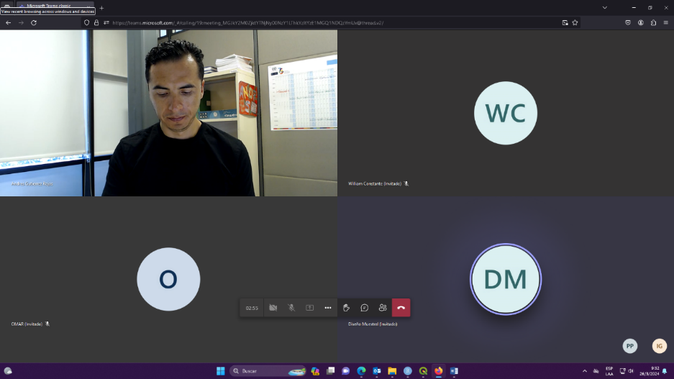

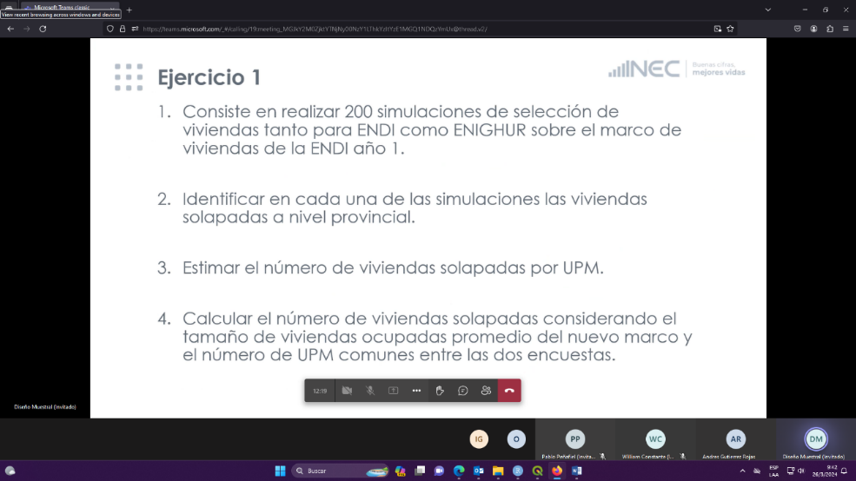

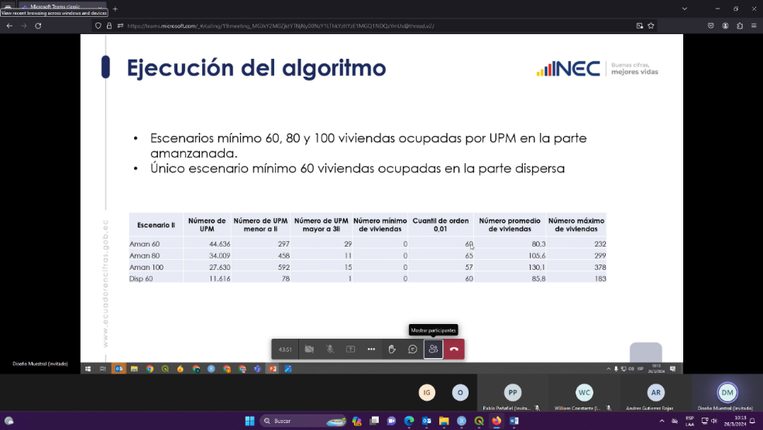

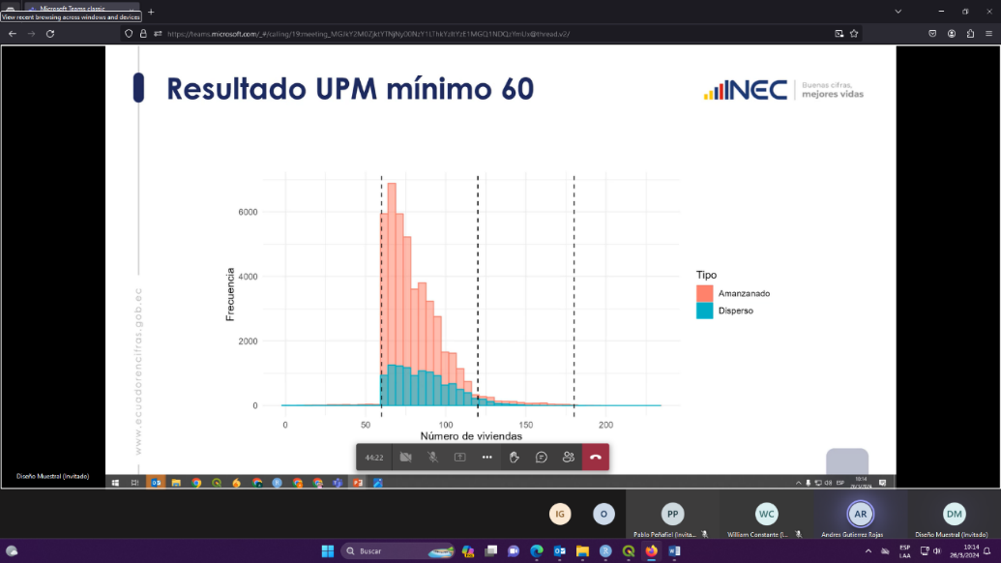

|  |  |
| --- | --- |
| **Elaborado por:** | **Elaborado por:** |
| Angel Gaibor | Javier Nuñez |
| **Miembro de equipo** | **Miembro de equipo** |
| **Revisado y aprobado por:** | |
| Christian Garcés | |
| **Director de Infraestructura Estadística y Muestreo - DINEM** | |

